**KRSZH 2024**

A Lippai Balázs Roma Szakkollégium és a Roma Szakkollégiumi Egyesület Országos Tanévnyitó Rendezvénye

Hajdúböszörmény, 2024. augusztus 30 – szeptember 1.

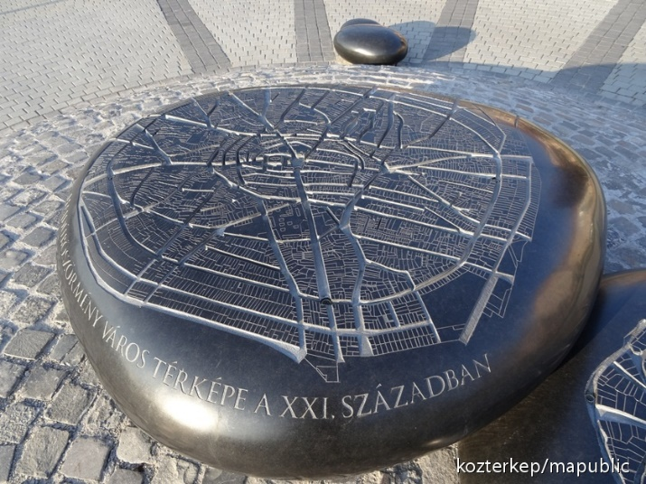

*„Csak a vidám szív képes arra, hogy a jóban gyönyörködjön”*

„*Das fröhliche Herz allein ist fähig, Wohlgefallen am Guten zu empfinden*.”

(Immanuel Kant: Über Pädagogik. Königsberg, 1803)

**PROGRAMOK**

**2024. augusztus 30.**

**16:00-18:00 Regisztráció**

Helyszín: DE Gyermeknevelési és Gyógypedagógiai Kar Kollégium

Hajdúböszörmény, Désány I. u. 1-9.

**19:00-20:00 Vacsora**

Helyszín: Petőfi Rendezvényház

Hajdúböszörmény Petőfi u. 15.

**2024. augusztus 31.**

**8:00-10:00**  **Regisztráció**

Helyszín: Sillye Gábor Művelődési Ház

Hajdúböszörmény Bocskai tér 4.

**8:30-10:00 Reggeli** (pénteken érkezett vendégeknek)

Helyszín: Petőfi Rendezvényház

Hajdúböszörmény Petőfi u. 15.

**10:30-11:15 Ökomenikus Istentisztelet**

a szakkollégiumok lelki vezetőinek szolgálatával

Helyszín: Bocskai téri Református Templom

Hajdúböszörmény, Bocskai tér 7.

**11:15-12.15 Tanévnyitó ünnepség**

Helyszín: Bocskai téri Református Templom

**moderátor**: Prof. Dr. Biczó Gábor, RSZE elnöke

**Köszöntőt mond**:

11.15-11.25 Prof. Dr. Szilvássy Zoltán, a Debreceni Egyetem rektora

11.25-11.35 Kossa György, a Gróf Tisza István Alapítvány Debreceni Egyetemért kuratóriumának elnöke

11.35-11.45 Sztojka Attila, romaügyi kormánybiztos

11.55 -12.05 Fixl Renáta, a Hanns Seidel Alapítvány vezetője

12:05-12.15 Dr. Gortka-Rákó Erzsébet, a Debreceni Egyetem Gyermeknevelési és Gyógypedagógiai Karának dékánja

**12:25-12:40 Közös fotó készítése a Bocskai téri templom előtt**

**12:45-13:45 Ebéd**

Helyszín: Petőfi Rendezvényház

Hajdúböszörmény Petőfi u. 15.

**13.45-14.15 Szálláshelyek elfoglalása, kulcs átvétele a DE GYGYK Kollégiumban és a** **Mamre Szállóban (szombaton érkező szakkollégiumok számára)**

Helyszín: DE Gyermeknevelési és Gyógypedagógiai Kar Kollégiuma

Hajdúböszörmény, Désány l u. 1-9.

Mamre Szálló

Hajdúböszörmény, Káplár Miklós u. 2.

**14:30-16:30 „GYGYK-n az élmény vár!” – élménypedagógiai workshopok**

(jelentkezés a regisztráció során)

Témák: állatasszisztált pedagógia kutyával, táncoktatás, zeneterápia, vizuális alkotóélmény, bábpedagógia, versműhely – mindez újszerű, szórakoztató módon tálalva a szakma nagyjaitól és mesterpedagógusaitól

Helyszín: DE Gyermeknevelési és Gyógypedagógiai Kar

Hajdúböszörmény, Désány I. u. 1-9.

**16:30-18:45 Szabad program, készülődés a bálra**

**18:45-03:00 Cigány Bál**

**megjelenés alkalmi ruházatban**

Helyszín: Petőfi Rendezvényház

Hajdúböszörmény Petőfi u. 15.

**Részletes program:**

19:00-19:15 LBRSZK hallgatói műsor

19:15-20:00 Vacsora

20:00-21:00 Oláh Gergő akusztikus hangverseny

21:00-03:00 Táncos mulatság – a zenét szolgáltatja: Varga Imi és zenekara

**2024. szeptember 1.**

**9:00-10:00 Reggeli**

Helyszín: Petőfi Rendezvényház

Hajdúböszörmény Petőfi u. 15.

**10:30-12:00 Paramisi Színtársulat interaktív előadása a hallgatói közösség közreműködésével**

Helyszín: DE Gyermeknevelési és Gyógypedagógiai Kar Konferenciaterem

Hajdúböszörmény, Désány I. u. 1-9.

**12:00-12.15 Zárszó**

**12.30-13:30 Ebéd**

Helyszín: Petőfi Rendezvényház

Hajdúböszörmény Petőfi u. 15.

**Elutazás**

**Kant a gyermekek neveléséről**

„Gyermekeknek nyíltszívűeknek kell lenniök és tekintetük oly derült kell, hogy legyen, mint a napé. **Csak a vidám szív képes arra, hogy a jóban gyönyörködjön**. Az a vallás hamis, amely -az embert sötétté teszi; mert Istent vidám szívvel kell szolgálni és nem kényszerűségből. A vidám szívet nem szabad mindig a szigorú iskolai fegyelembe szorítani, mert az esetben csakhamar levert lesz. Ha szabadságot kap, úgy ismét felüdül. Erre a célra szolgálnak bizonyos játékok, ahol a gyermek szabad és ahol azon fáradozik, hogy mindig megelőzze valamiben a másikat. Akkor lelke ismét derültté válik.”